Спички детям не игрушка? А вот и нет! Вы любите необычное конструирование?
Воспитатель группы №3 «Акварелька» Осадчая Светлана Юрьевна, предлагает вам научиться делать объемные фигуры из пластилина и спичек. Они не только красивые, но и полезные. Работа с этим материалом развивает логику, воображение, мелкую моторику рук, а также способствует развитию усидчивости. Если подойти к этому процессу творчески , то малыши будут рады еще больше. Советуем вам заняться поделками из спичек вместе с детьми. Если пустить все на самотек, они могут бросить это занятие. Если же вы их увлечете, процесс пойдет весело.
Поделки из спичек и пластилина могут быть плоскими или объемными. Выбирайте любую фигуру и скрепляйте ее корпус с помощью ярких шариков из пластилина.
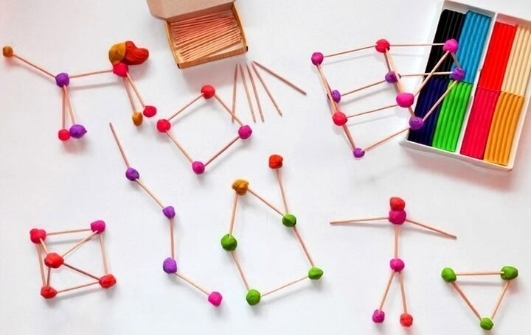
Таким способом из спичек можно собрать простой домик, человечка, пирамиду, любых животных. Взгляните на фотографию, чтобы понять принцип сборки и вдохновиться идеями. Вы сможете легко их повторить. Любые из этих фигур можно поставить вертикально.
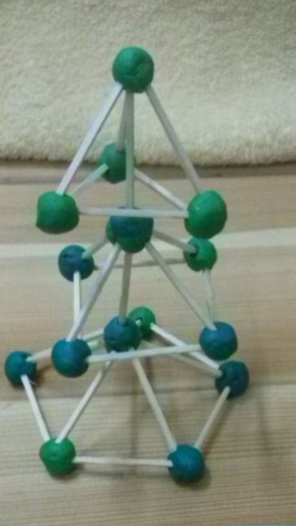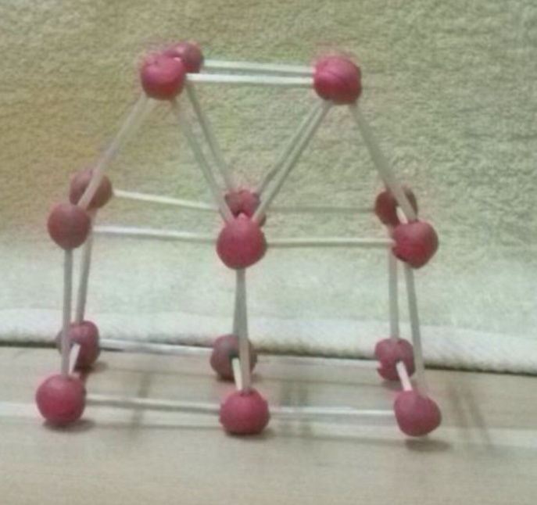

Вы когда-нибудь пробовали рисовать мыльными пузырями? Если нет- то вас ждёт необычное и интересное занятие!
Воспитатель группы №3 «Акварелька» Осадчая Светлана Юрьевна, предлагает технику рисования необычным способом - цветными мыльными пузырями.
«Все мы хотим, чтобы наши дети выросли инициативными и разносторонне развитыми! Для этого надо развивать фантазию и творческое воображение.
Отлично подойдут обычные мыльные пузыри, но не в обычном применении. Будем рисовать этими забавными шариками. Нам понадобятся:
- Одноразовые стаканы;
- Листы плотной бумаги;
- Гуашь или пищевые красители;
- Раствор мыльных пузырей;
- Коктейльные палочки;
- Одноразовая ложка;
- Карандаши или фломастеры.
Если нет готовых мыльных пузырей, то можно воспользоваться простым рецептом раствора.
Рецепт: 1 часть воды + 1 часть жидкого мыла (детский шампунь).
Идеальные, сочные и яркие цвета получатся, если составить мыльный раствор в таких пропорциях: 5 частей гуаши + 1 часть воды + 1 часть жидкого мыла. Есть один момент, на котором стоит заострить свое внимание, это брызги при выдувании пузырей. Поэтому на стол кладем клеёнку, а на ребенка надеваем старенькую одежду! После того как смешали раствор для рисования, берем трубочку для коктейля и вставляем в стаканчик, после начинаем «выдувать» раствор. Когда пена из мыльных пузырей будет выходить за края стакана, берем бумагу и прикладываем ее к волшебным пузырям. Творите вместе с детьми и наслаждайтесь процессом!»

